УДК 0053.08 (002.21)

МІНІСТЕРСТВО ОСВІТИ І НАУКИ УКРАЇНИ КИЇВСЬКИЙ НАЦІОНАЛЬНИЙ УНІВЕРСИТЕТ ІМ. ТАРАСА ГРИГОРОВИЧА ШЕВЧЕНКА ФІЗИЧНИЙ ФАКУЛЬТЕТ

**ЗВІТ**

До лабораторної роботи номер 4:

«ТРАНЗИСТОРИ»

Роботу виконав:

Приходько Артем  
Юрійович

Київ 2021

БКК 73Ц І-72

**Укладач:** А.Ю.Приходько

І-72 Звіт. Дослідження ВАХ транзисторів / укл. А.Ю.Приходько.

-К: КНУ ім. Т. Шевченка, 2021. - 15 с. (Укр. мов.)

Наведено загальний звіт виконання роботи з моделювання електронних схем у програмі Ni Multisim™.

УДК 003.014 (002.21)

ББК 73Ц

**Зміст**

1. ВСТУП ………………………………….………………………….4

2. Теоретичні відомості……………………………………………….5

3.Практична частина………………………………………..………….7

3.1. Біполярний транзистор. . . . . . . . . . . ….. . . . . …. . . . . . . . 7

3.2. Польовий транзистор…... . . . . . ………….. . . . . . . . . . . .10

4.Висновки ……….. . . . . . . . . . . . . . . . . . . . . . . . . . . . . . . . . . . . . . 11

5.Джерела……………………………………………………………..12

**1. ВСТУП**

**Мета роботи** — дослідити вихідні характеристики транзисторів різних типів.**Об’єкт досдіження** — біполярні та уніполярні транзистори.

**Методи дослідження** — в роботі використовуються:

• одержання зображення ВАХ транзисторів на екрані двоканального осцилографа, що працює в режимі характериографа;

• побудова сімейства ВАХ шляхом вимірювання певної кількості значень сили струму Ік, що відповідають певним значенням напруги Uке (для певної сили струму бази Іб або напруги Uбе) для біполярного транзистора та певної кількості значень сили струму стоку Іс, що відповідають певним значенням напруги Uсв (для певних значень напруги між затвором і витоком Uзв) для польового транзистора, подання результатів вимірів у вигляді графіків.

**2. Теоретичні відомості:**

**Біполярний транзистор** – це напівпровідниковий прилад з двома p-n– переходами, що взаємодіють між собою, та трьома виводами, підсилювальні властивості якого зумовлені явищами інжекції (введення) та екстракції (вилучення) неосновних носіїв заряду.

**Вихідна вольт-амперна характеристика** **(ВАХ) біполярного транзистора** – це залежність сили струму колектора Ік від напруги між колектором та емітером Uке при певному значенні струму бази Іб (або напруги між базою та емітером Uбе) в схемі зі спільним емітером.

**Польовий (уніполярний) транзистор** – це напівпровідниковий прилад, підсилювальні властивості якого зумовлені струмом основних носіїв, що течуть по провідному каналу, провідність якого керується зовнішнім електричним полем.

**Польовий транзистор з керувальним електродом** – це польовий транзистор, керування струмом основних носіїв у якому здійснюється за допомогою p-n–переходу, зміщеного у зворотному напрямі.

**Вихідна вольт-амперна характеристика (ВАХ) польового транзистора** – це залежність сили струму стоку Іс від напруги між стоком тавитоком Uсв при певному значенні напруги між затвором та витоком Uзв.

**Класифікація, будова та принцип роботи транзисторів**

Основна функція, яку виконує транзистор: за допомогою вхідного сигналу малої потужності керувати вихідним сигналом великої потужності. Існує два найпоширеніших різновиди транзисторів:

• біполярні

• уніполярні (польові)

**Біполярний транзистор** — це сукупність двох 𝑝 − 𝑛 переходів (𝑝 − 𝑛 − 𝑝 або 𝑛 − 𝑝 − 𝑛). Одна з крайніх областей носить назву емітера, а інша – колектора, середню область називають базою. Емітерний 𝑝 − 𝑛 перехід включають у прямому напрямку, а колекторний 𝑝 − 𝑛 перехід – у зворотному.

Принцип роботи **польових транзисторів** дещо простіший. Польовий транзистор являє собою триелектродний прилад, в якому струм створюють основні носії заряду під дією повздовжнього електричного поля, а керування величиною цього струму здійснюється поперечним електричним полем, що створюється напругою, прикладеною до керувального електрода. За конструктивними особливостями всі польові транзистори поділяються на дві групи:

• польові транзистори з 𝑝 − 𝑛 переходом

• польові транзистори з ізольованим затвором

**3. Практична частина:**

**3.1. Біполярний транзистор:**

Складаємо першу схему:

*Рис.3.1.1*

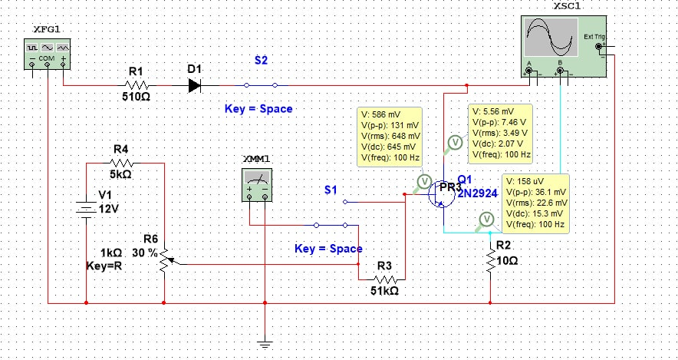

Отримуємо ВАХ біполярного транзистора при опорі потенціометра: 5% на рис 3.1.2, 30% на рис. 3.1.3 та 70% на рис 3.1.4:

*Рис 3.1.2*

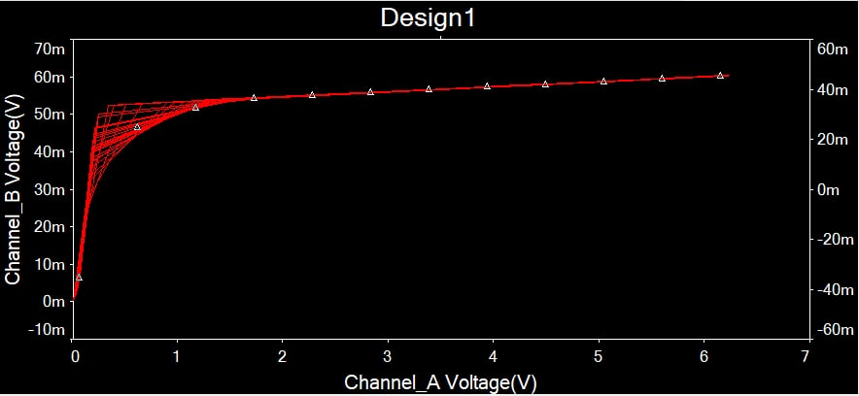

*Рис 3.1.3*

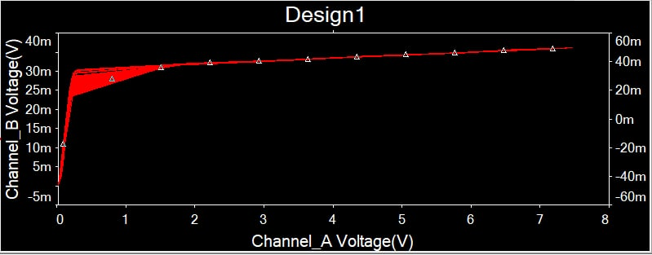

*Рис 3.1.4*

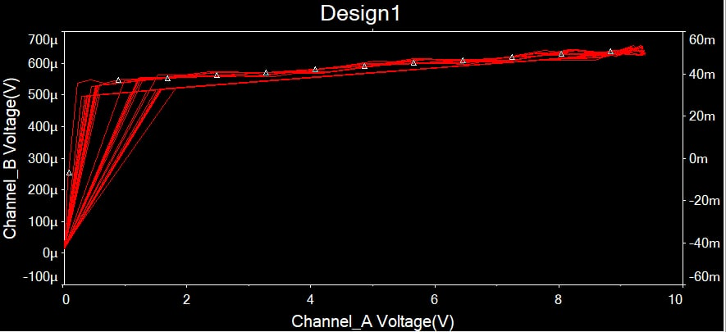

**3.2. Польовий транзистор:**

Складаємо другу схему:

*Рис 3.2.1*

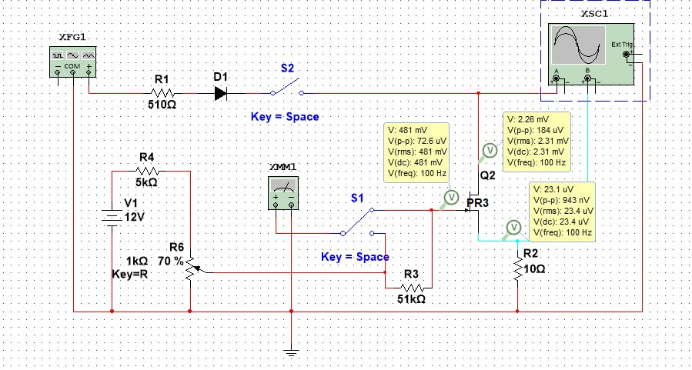

Отримуємо ВАХ польового транзистора при опорі потенціометра: 5% на рис 3.2.2, 30% на рис. 3.2.3 та 70% на рис 3.2.4:

*Рис 3.2.2*

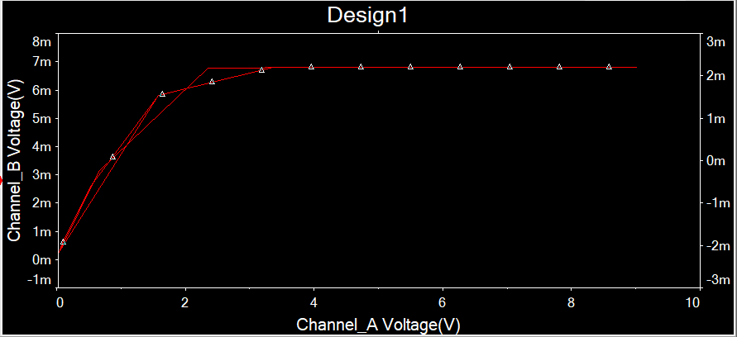

*Рис 3.2.3*

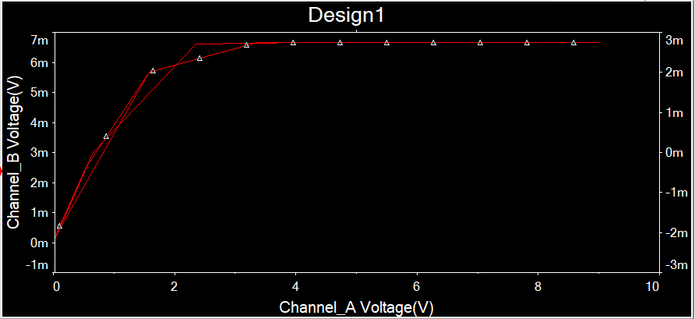

*Рис 3.2.4*

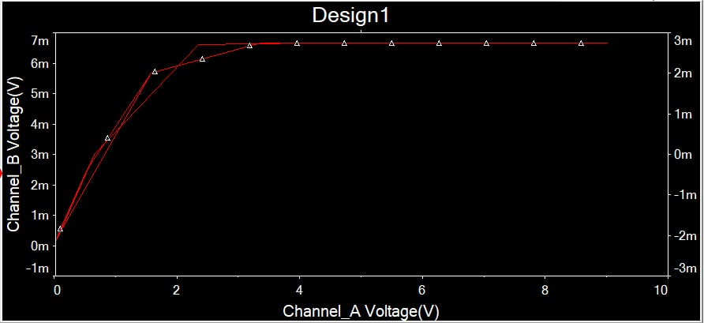

**Висновок**:

Ми дослідили вхідні характеристики транзисторів: польового та біполярного. Дослідження було виконано методом побудови ВАХ за допомогою осцилографа, що працює у режимі характериографа. Було отримано характеристики для обох транзисторів при різних значеннях опору потенціометра (потенціометр на 1 кілоОм, при 5, 30 та 70 відсотках опору). Отримані результати вважаю задовільними.

**ДЖЕРЕЛА**

1. Методичні вказівки до практикуму «Основи радіоелектроніки» для студентів фізичного факультету / Упоряд. О.В.Слободянюк, Ю.О.Мягченко, В.М.Кравченко.- К.: Поліграфічний центр «Принт лайн», 2007.- 120 с. 3. Ю.О. Мягченко, Ю.М. Дулич, А.В.Хачатрян

2. Мягченко Ю.О., Дулич Ю.М., Хачатрян А.В. «Вивчення радіоелектронних схем методом комп’ютерного моделювання»: Методичне видання. – К.: 2006.- 40 с. ISBN 966-594-501-7